我校举办档案全文检索系统培训专题讲座
党政办公室 2022-6-16
2022年6月16日下午，我校举办档案全文检索系统培训专题讲座。讲座由党政办公室主任包良烨主持，福建省金瑞迪软件技术有限公司助理、总工程师严俊主讲，各立档单位专兼职档案员参加。
严工程师从系统介绍、访问与登录、功能使用、常见问题等四个方面进行培训，着重介绍了档案查询、高级检索、3D定位检索、全文检索、一张图、档案位置管理、档案位置维护等七大功能使用，并进行现场答疑、互动交流，进一步提升了档案员工作业务素质和能力。
培训会后，包主任通报了2022年学校档案工作进展情况，肯定各立档单位工作成效，要求各立档单位要以实施“提高效率、提升效能、提增效益”行动为抓手，严格落实重点工作进度安排，保质保量完成档案归档工作。
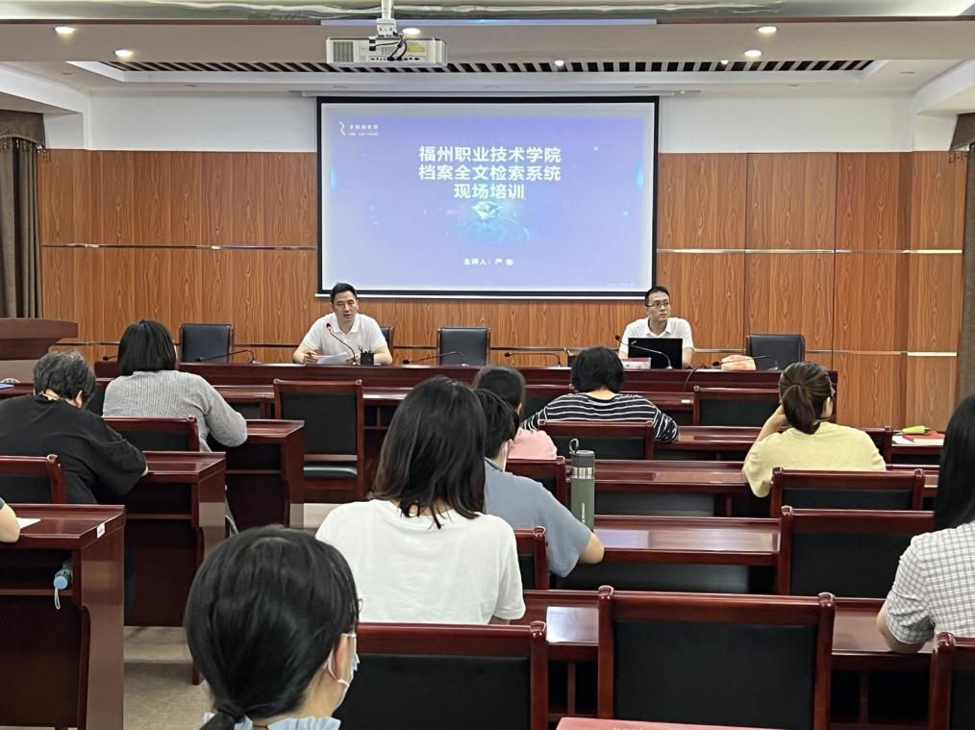
（文/陈军 图/陈碧珍）

